**Alberi di decisione**

**nei sistemi di rilevazione delle intrusioni**

Scaramuzzino Giovanna

**1.Introduzione** L’elaborato assegnato richiedeva di riprodurre i risultati delle tabelle 2 e 3, riguardanti esclusivamente Decision tree, contenuti nell’Articolo “[Amor et al. 2004](https://www.semanticscholar.org/paper/Naive-Bayes-vs-decision-trees-in-intrusion-systems-Amor-Benferhat/16a778c5d83cce2f4c4af46efafb927e7d0d8e60)”.

**1.1.Descrizione Dataset**

Il dataset sul quale sono stati calcolati questi risultati è KDD CUP 1999. Di esso, è stato usato solo il 10% corrispondente a 494019 connessioni training e 311029 connessioni di test. Ogni connessione è descritta da 41 caratteristiche discrete e continue e contrassegnata per essere normale o un attacco, con esattamente un tipo specifico di attacco per linea. Gli attacchi son raggruppati in 4 classi: DOS, U2R, R2L, PROBING.

È importante notare che i dati del test non provengono dalla stessa distribuzione di probabilità dei dati di allenamento e includono tipi di attacco specifici non inclusi nei dati di addestramento. Ciò rende il compito più realistico.

**2.Implementazione** L’elaborato è stato svolto in Python, versione 3.6.3. Le dipendenze istallate per eseguire il codice implementato sono:

* ScyPy, richiesto per l’istallazione di scikit-learn;
* NumPy, richiesto per l’istallazione di scikit-learn;
* Pandas, modulo per l’analisi dei dati;
* Scikit-learn, contenente gli algoritmi necessari per il classificatore richiesto.

Tutte queste dipendenze sono state istallate tramite il comando da terminale *pip install* seguito il nome della dipendenza desiderata. Il codice è in formato .ipynb, eseguibile tramite la web app Jupyter Notebook, che consente di condividere documenti che contengono live code.

**2.1.Dataset**  E’ stata usata la funzione **read_csv()** della libreria *pandas*per poter leggere il file CSV sottoforma di Dataframe. Per far ciò è necessario passare a tale funzione il path del file. Inoltre è stato attribuito ad ogni colonna il nome delle rispettive caratteristiche di connessione, passando anch’esso come parametro alla funzione.

**2.2.Manipolazione dati**  Sono stati creati dei dizionari in modo tale da poter associare ad ogni parola contenuta nel dataset un numero intero. Questo è stato fatto per rendere compatibili i dati in input al classificatore.

L’ultima colonna del Dataframe, sia per quanto riguarda i dati di test che di train, contenuti già in file importati separatamente, comprende la *label* che indentifica se si tratta di una connessione normale o di uno dei 4 tipi di attacchi. Tale colonna è stata opportunatamente separata dai restanti dati.

**2.4.Api utilizzate** L’implementazione si basa sul classificatore Decision Tree reperibile in *scikit-learn.* E’ stata usata la funzione **accuracy_score()** di *scikit-learn* per studiare l’accuratezza del train set del test set. Per accuratezza si intende il rapporto tra gli esempi correttamente classificati e gli esempi totali. Per riprodurre la matrice di confusione è stata invece usata la funzione **cunfusion_matrix()** di *scikit-learn.* La matrice generata è costituita da una riga e una colonna per ogni classe dove ogni colonna della matrice rappresenta i valori predetti, mentre ogni riga rappresenta i valori reali. Dunque, l'elemento sulla riga *i* e sulla colonna *j* è il numero di casi in cui il classificatore ha classificato la classe "vera" *i* come classe *j.*

**2.5.Riproduzione dati tabelle** I dati delle tabelle da riprodurre si basano sulla divisione in 5 classi.Per la raccolta dei dati sono state usate 2 strategie: prima e dopo la classificazione:

* attacchi **prima** della classificazione: sono ottenibili modificando sia i dati di train che di test, raggruppando le connessioni, tramite l’uso dei dizionari, nelle varie classi di appartenenza: DOS, R2L, U2R, Probing e Normal.
* Attacchi **dopo** la classificazione: in questo caso i dati di train non vengono modificati e ogni connessione classificata come 1 dei 38 attacchi è affetta da attacchi della classe cui appartiene dopo la classificazione. Ciò è possibile ottenerlo modificando i dati predetti e di test, assegnando a ciascun attacco la propria classe di appartenenza.

**3.Riproduzione dei Risultati** Per eseguire lo script bisogna aver istallato la Jupyter Notebook. Da linea di comando, aprire la web app tramite il seguente comando:

*jupyter notebook*

All’esecuzione di tale istruzione, si aprirà il browser in una schermata dove sarà possibile ricercare la cartella del proprio computer nella quale è stato salvato il file. Fare doppio click sul file ‘Progetto IA’ per aprirlo. Il file contiene già un run eseguito per aver subito a disposizione i risultati senza dover necessariamente scaricare i dati ed attendere i tempi di esecuzione. Nel caso si volessero eseguire i run è necessario scaricare dal link <http://kdd.ics.uci.edu/databases/kddcup99/kddcup99.html>: - dati di train: kddcup.data_10_percent.gz - dati di test: corrected.gz

Estrarre i file utilizzando WinRAR e sostituire con il proprio percorso quello da me inserito nel codice ( in **read_csv()** ).

**4.Risultati e conclusioni**

**4.1.Accuratezza dati di train e test**  Per quanto riguarda l’accuratezza dei dati di train, è stato ottenuto lo stesso risultato sia nel caso prima che dopo la classificazione.

Nel caso del test invece è stata ottenuta un’accuratezza maggiore pima della classificazione; dunque alcune connessioni corrette prima della classificazione vengono classificate come errate dopo la classificazione.



**4.2.Confusion Matrix**

La matrice di confusione relativa a 5 classi, mostra che le connessioni Normal, Probing e DOS classificano bene, a differenza di R2L e U2R . Ciò è dovuto al fatto che nei dati di train vi sono pochi attacchi di tipo R2L e U2R, facendo sì che queste classi siano soggette ad un apprendimento debole e dunque ad un errata classificazione delle connessioni di test che le appartengono veramente.

Per PCC(*Percent of Correct Classification)* si intende la valutazione dell’efficienza della classificazione, che è stata calcolata come: somma del numero di attacchi classificati correttamente(si trovano sulla diagonale) diviso il numero totale di attacchi delle 5 classi .

Riporto qui sotto la matrice di confusione ottenuta (tabella 1) e la matrice di confusione del documento (tabella 2) , dove i valori tra parentesi sono relativi agli attacchi dopo la classificazione.

|  |  |  |  |  |  |
| --- | --- | --- | --- | --- | --- |
| 🡪 | Normal | DOS | R2L | U2R | Probing |
| Normal  (60593) | **98.15%**  **(99.37%)** | 1.37%  (0.15%) | 0.02%  (0.01%) | 0.01%  (0.05%) | 0.45%  (0.42%) |
| DOS  (229853) | 2.41%  (5.25%) | **97.52%**  **(94.55%)** | 0.00%  (0.09%) | 0.00%  (0.00%) | 0.06%  (0.12%) |
| R2L  (16189) | 73.76%  (88.60%) | 0.04%  (6.14%) | **2.50%**  **(2.31%)** | 20.80%  (2.91%) | 2.99%  (0.04%) |
| U2R  (228) | 30.26%  (82.46%) | 0.00%  (0.44%) | 2.19%  (10.53%) | **9.21%**  **(3.95%)** | 58.33%  (2.63%) |
| Probing  (4166) | 16.78%  (19.13%) | 3.70%  (3.86%) | 0.58%  (0.02%) | 0.26%  (0.00%) | **78.68%**  **(76.98%)** |
| PCC | 92.38% (90.39%) | | | | |

**Tabella 1: Matrice di confusione relativa a 5 classi**

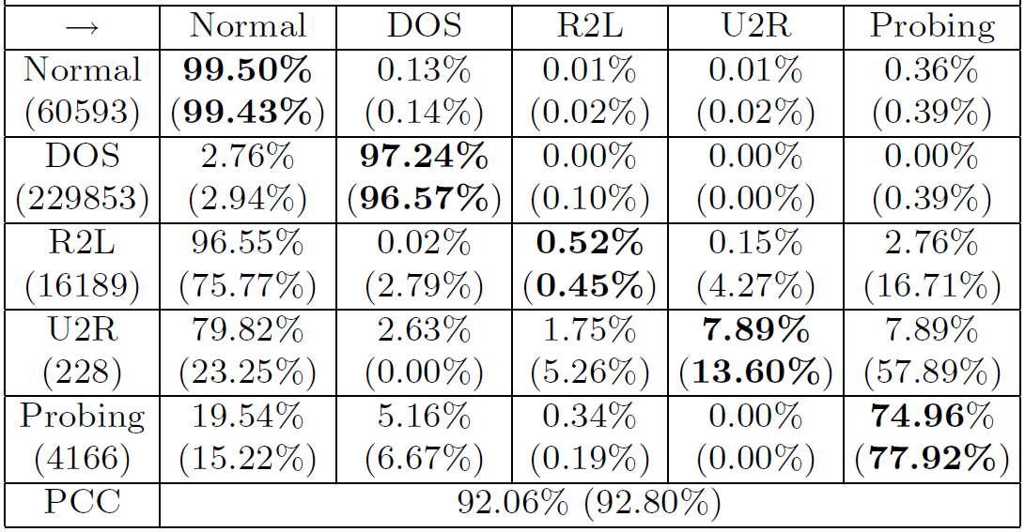

**Tabella 2: Matrice di confusione relativa a 5 classi con valori ottenuti nel documento**

**4.3Conclusioni** I risultati ottenuti non sono esattamente quelli delle tabelle del documento. Per quanto riguarda l’accuratezza sui dati di train la variazione a confronto con le tabelle del documento non è superiore allo 0,01%, mentre per i dati di test non è superiore all’ 1%. Anche per le matrici di confusione, come è possibile vedere confrontando le tabelle, i valori ottenuti nella tabella 1 si discostano da quelli riportati nella tabella 2.

Tale differenza potrebbe essere dovuta al non aver effettuato la potatura dell’albero di decisione.

**5.Riferimenti**

[1] Stuart J.Russell, P.Norving, Arti_cial Intelligence: A Modern Approach, 3rd Edition, Pearson Education,2010

[2] <http://scikit-learn.org/stable/documentation.html>, documentatione scikit-learn

[3] <http://kdd.ics.uci.edu/databases/kddcup99/kddcup99.html>, dataset KDD CUP 1999

[4] <https://www.semanticscholar.org/paper/Naive-Bayes-vs-decision-trees-in-intrusion-systems-Amor-Benferhat/16a778c5d83cce2f4c4af46efafb927e7d0d8e60>, articolo di riferimento